**Mie Daun Sirih *(Piper batle)* untuk Menjaga Kesehatan**

**di Masa Pandemi Covid-19 sebagai Prospek Kewirausahaan**



**KELOMPOK BIDANG PENELITIAN :**

|  |  |
| --- | --- |
| **KETUA TIM PENELITI** | |
| Nama Lengkap | **:** Zahra Audi Rachmawati |
| NIS | **:** 12649 |
| Kelas | **:** XI |
| **ANGGOTA PENELITI** | |
| Nama Lengkap | **:** Adhelya Jeanie Anggraeni Putri |
| NIS | **:** 12627 |
| Kelas | **:** XI |

**SMA MUHAMMADIYAH 2 SURAKARTA**

**TAHUN 2021**

# KATA PENGANTAR

Puji Syukur peneliti panjatkan atas kehadirat Allah SWT, karena atas rahmat yang diberikan-Nya sehingga dapat menyelesaikan penelitian karya ilmiah ini. Dalam menyelesaikan karya ilmiah ini, tidak sedikit hambatan dan kesulitan yang diterima. Hambatan dan kesulitan tersebut datang dari materi yang cukup unik, pustaka acuan yang kurang memadai, singkatnya waktu, serta keterbatasan kemampuan peneliti.

Peneliti yakin bahwa tanpa bantuan dan dorongan dari berbagai pihak maka penelitian ilmiah ini tidak akan selesai. Oleh karena itu, dalam kesempatan ini peneliti ucapkan terima kasih kepada yang terhormat :

1. Ibu Sri Darwati, S.Pd.M.Pd selaku kepala sekolah SMA Muhammadiyah 2 Surakarta
2. Bapak Yainuri Setyanto selaku pembimbing karya ilmiah remaja di SMA Muhammadiyah 2 Surakarta
3. Bapak dan Ibu guru SMA Muhammadiyah 2 Surakarta yang telah memberikan ilmu kepada peneliti
4. Bapak dan Ibu tercinta
5. Semua Pihak yang tidak dapat peneliti sebutkan satu per satu yang telah memberi bantuan dalam penelitian karya ilmiah ini

Penelitian ini masih ada kekurangan, hal ini dikarenakan keterbatasan kemampuan penulis, sehingga masih banyak terdapat kekurangan. Semoga Penelitian dalam Lomba Karya Ilmiah Remaja ini bermanfaat bagi para pembaca. Kami mohon maaf jika ada kesalahan kata-kata yang tidak berkenan di hati pembaca

Surakarta, 30 Maret 2021

ii

# DAFTAR ISI

KATA PENGANTAR………………………………………………………………ii

DAFTAR ISI………………………………………………………………………. iii

BAB I PENDAHULUAN…………………………………………………………… 1

* 1. Latar Belakang……………………………………………………………………1
  2. Visi, Misi dan Tujuan…………………………………………………………… 2

BAB II ASPEK PEMASARAN………………………………………………………3

2.1 Produk…………………………………………………………………………….3

2.2 Rencana Usaha……………………………………………………………………3

2.3 Analisis Pasar……………………………………………………………………..4

2.4 Strategi Pemasaran………………………………………………………………..5

BAB III ANALISA OPERASIONAL………………………………………………...6

3.1 Rencana Produksi…………………………………………………………………6

3.2 Analisa Pendukung Bisnis………………………………………………………..6

3.3 Analisa SWOT……………………………………………………………………7

BAB IV ANALISA KEUANGAN……………………………………………………9

4.1 Modal Awal………………………………………………………………………9

4.2 Rencana Pendapatan……………………………………………………………..10

BAB V PENUTUP………………………………………………………………….. 11

5.1 Rencana Pengembangan Usaha……………………………………………….. ..11

5.2 Kesimpulan……………………………………………………………………… 11

5.3 Daftar Pustaka…………………………………………………………………...11

5.4 lampiran………………………………………………………………………… 12

iii

# BAB I

# PENDAHULUAN

## 1.1 Latar Belakang

Perkembangan zaman yang semakin pesat dan banyak nya makanan cepat saji yang ada mebuat masyarakat lebih memilih makanan cepat saji yang belum tentu ada kandungan gizi nya dan pada pandemi covid-19 ini sudah seharusnya masyrakat memilih makanan dengan kandungan gizi yang baik. Berdasarkan hal tersebut yang menjadikan peneliti membuat produk dengan memanfaatkan dau sirih, kami beri judul “Mie Daun Sirih (Piper batle) Untuk Menjaga Kesehatan di Masa Pandemi Covid-19 dan Sebagai Prospek Kewirausahaan”.

Daun Sirih (*Piper batle*) banyak mengandung zat kimia yang sangat baik dan bermanfaat untuk menjaga kesehatan tubuh, apalagi di masa pandemi Covid-19 seperti sekarang ini.

Di dalam Daun Sirih (*Piper batle*) terdapat sekitar 85-90 persen air, pada setiap 100 (gr) Daun Sirih (*Piper batle*) terkandung 44 kalori, dan 0,41 persen lemak. Karena itulah Daun Sirih (*Piper batle*) rendah kalori dan rendah lemak. Selain identik dengan tradisi, Daun Sirih (*Piper batle*) juga memiliki berbagai kandungan zat seperti minyak atsiri, karoren, asam nikotinat, riboflavin, tiamin, vitamin C, tannin, asam amino, pati, diatase, gula, zat samak, dan kavikol.

Berdasarkan kandungan gizi yang terdapat pada Daun Sirih (*Piper batle*), peneliti berusaha mengoptimalkan keberadaan Daun Sirih (*Piper batle*) dengan cara memanfaatkannya sebagai bahan olahan mie. Selain dapat menjaga kesehatan tubuh di masa pandemi Covid-19 ini, Mie Daun Sirih (*Piper batle*) juga dapat di gunakan sebagai prospek wirausaha.

1

## Visi, Misi dan Tujuan

**Visi:** Menciptakan suatu produk baru yang bermanfaat di masa pandemi covid-19 sebagai prospek wirausaha.

**Misi:**

1. Olahan Mie Daun Sirih dapat digunakan untuk menjaga kesehatan di masa pandemi Covid-19.

2. Olahan mie daun sirih (*Piper battle*) sebagai prospek wirausaha.

**Tujuan:**

1. Memberitahukan pada masyarakat bahwa Mie Daun Sirih (Piper batle )dapat digunakan untuk menjaga kesehatan di masa pandemi Covid-19.
2. Memberitahukan pada masyarakat bahwa mie daun sirih (Piper batle ) dapat dimanfaatkan sebagai prospek wirausaha.

2

# BAB II

# ASPEK PEMASARAN

## 2.1 Produk

Produk mie daun sirih berbeda dengan mie yang lain. Peneliti mempunyai ide dan inovasi tersendiri dalam membuat mie daun sirih. Mie daun sirih yang kami buat mengandung bahan-bahan alami dan tentunya sangat bermanfaat bagi tubuh, apalagi dimasa pandemi covid-19 ini. Mie daun sirih terbuat dari ektrak daun sirih yang memiliki kandungan zat kimia yang sangat bermanfaat bagi kesehatan tubuh. Menurut analisa peneliti daun sirih dapat digunakan sebagai makanan kesehatan karena adanya kandungan minyak atsiri, tannin, riboflavin, vitamin c, dan tiamin.

Sedangkan berdasarkan web <https://fajar.co.id/2019/06/19/kandungan-dan-manfaat-daun-sirih/> disebutkan bahwa Riboflavin adalah vitamin B2 yang dibutuhkan tubuh untuk membantu proses penguraian karbohidrat, protein, dan lemak menjadi energi. Riboflavin ini juga membantu proses penyerapan oksigen di dalam tubuh. Vitamin C dapat merawat kesehatan tulang, menjaga kesehatan jantung dan pembuluh darah. Vitamin C juga dipercaya dapat mencegah penyakit empedu. Tiamin atau vitamin B1 adalah jenis vitamin untuk mengubah asupan karbohidrat menjadi energi, karena vitamin B1 larut dalam air dan vitamin ini akan dibawa oleh aliran darah untuk disalurkan keseluruh tubuh, khususnya untuk menjaga sistem syaraf, jantung, dan otot agar bekerja dengan baik.

2.2 Rencana Usaha

Rencana usaha yang dibuat pada usaha ini, sebagai berikut:

1. **Rencana Jangka Pendek**

Usaha bisnis mie daun sirih (Piper batle) bertujuan untuk menambah pengalaman kerja dalam usaha bisnis bagi kalangan pelajar maupun umum. selain dapat meningkatkan kreativitas juga dapat dijadikan suatu usaha yang menjanjikan untuk kehidupan di masa depan.

3

1. **Rencana Jangka Menengah**

Usaha ini akan dikembangkan demi wujudnya impian menjadi pengusaha muda yang sukses. Strategi pasar dan pemasaran menjadi kunci awal untuk kelanjutan usaha kedepannya. Tidak lupa melakukan promosi dari mulut ke mulut, iklan radio, media online, dan media lainnya.

1. **Rencana Jangka Panjang**

Setelah usaha mie ini berhasil mendapatkan pelanggan, peneliti akan lebih meningkatkan kualitas dan mutu dari usaha ini baik dari segi rasa, kualitas dan tampilan pemasaran. Peneliti akan membangun tempat untuk usaha mie daun sirihagar dapat berkembang lebih besar dalam bidang usaha kuliner di Indonesia.

## 2.3 Analisis Pasar

Analisis pasar dan pemasaran usaha mie daun sirih (*Piper battle)*

1. **Target Penjualan**

Target penjualan melalui offline dan online. Offline dilakukan seperti membuat stand di berbagai acara seperti acara seminar,kampus,pasar malam,dan lain-lain. Sedangkan melalui online dapat dilakukan dengan menyebar broadcast melalui whatsapp,facebook,instagram,dan twitter. Melaui online juga dapat memasang iklan di instagram atau media sosial lain dengan paid promot atau endorse agar produk dapat di kenal banyak orang .

1. **Sasaran Konsumen**

Untuk menjalankan usaha mie daun sirih (Piper batle) sasaran pembeli mencakup dari semua kalangan masyarakat, baik kalangan bawah, menengah, maupun kalangan atas. Karena dari semua kalangan tersebut, harga yang diberikan adalah sama, dan dengan harga terjangkau untuk mahasiswa, anak kos/perantau yang memilih makanan hemat serta banyak manfaat nya.

4

## 2.4 Strategi Pemasaran

Adapun strategi pemasaran yang kami lakukan:

1. **Membuka stand**

Untuk menarik pembeli peneliti membuka stand agar banyak yang berkunjung dan melakukan promosi di tempat.

1. **Media Internet**

Promosi dengan menggunakan media internet melalui facebook, twitter, blog, instagram, dan broadcast whatsapp dikarenakan sebagian besar masyarakat di indonesia telah menggunakan media internet di kehidupan sehari-hari.

1. **Promosi Diskon**

Menarik minat konsumen agar membeli produk seperti, setiap hari senin-jumat diskon 10% untuk pembelian lebih dari 3 pcs. Sedangkan untuk hari sabtu dan minggu dengan system pembelian buy one get one free.

5

# BAB III

# ANALISA OPERASIONAL

## Rencana Produksi

Adapun rencana produksi yang dijalankan sebagai berikut:

1. **Kualitas**

Kualitas yang kami buat dalam usaha ini menggunakan bahan-bahan terbaik dan tidak memakai pengawet ataupun bahan yang dapat merusak tubuh.

1. **Lokasi**

Lokasi usaha yang akan peneliti rintis adalah lokasi yang strategis yang sering dilalui oleh banyak orang dan dapat menarik perhatian pengunjung seperti mall,kampus,car free day,dan lain-lain

1. **Cita rasa**

Dalam cita rasa produk mie daun sirih ini, peneliti berusaha keras agar mendapat rasa yang enak dan khas. Dengan menggunakan beberapa bahan alami, peneliti dapat mengurangi bahkan menghilangkan rasa pahit yang menjadi ciri khas daun sirih. Dengan bumbu-bumbu tradisional menambah cita rasa mie daun sirih itu sendiri.

* 1. **Analisa Pendukung Pasar**

Untuk mendukung pemasaran yang akan dilakukan sebagai berikut:

1. Pemasok bahan-bahan yang berkualitas.

Dikarenakan peneliti menggunakan bahan yang berkualitas maka peneliti mencari pemasok yang menyediakan bahan-bahan yang berkualitas namun masih harga tetap terjangkau.

1. Pelaku bisnis

Peneliti selaku pelaku bisnis adalah orang yang kreatif,tanggung jawab dan bekerja dengan tekun untuk memajukan bisnis tersebut.

6

1. Pelaku bisnis lainnya

Untuk mempunyai wirausaha harus memiliki hubungan yang baik dengan pelaku bisnis lainnya agar bisa saling bertukar informasi.

1. Pengelola tempat

Untuk bisnis yang akan dijalankan perlu adanya izin tempat untuk dijadikan sebagai lokasi bisnis.

## Analisa SWOT

1. **Strenght (Kekuatan)**

* Harganya murah, terjangkau, bersih, dan tentunya bermanfaat bagi kesehatan tubuh.
* Mempunyai ciri khas yaitu mie daun sirih, yg belum ada sebelumnya.
* Tempat yang strategis dan dilalui banyak orang.
* Rasanya yang enak dan khas.
* Bahan-bahan yang digunakan adalah alami tanpa pengawet maupun pemanis buatan.

1. **Weakness (kelemahan)**

* Tidak dianjurkan untuk dikonsumsi balita. Karena bentuk mie yang panjang dapat menyebabkan terjadinya tersedak pada balita.

1. **Opportunity (peluang)**

* Pandemi covid-19 yang membuat kita harus mengonsumsi makanan yang bergizi dan berkhasiat untuk kesehatan tubuh.
* Digemari sebagian besar masyarakat.
* Ciri khas yang menjanjikan
* Budaya masyarakat yang konsumtif

7

1. **Threat (ancaman)**

* Belum banyak orang yang mengetahui produk ini, jadi banyak yang mengira mie daun sirih ini rasanya pahit dan tidak enak.
* Harga bahan baku yang sewaktu-waktu naik.
* Karena mie daun sirih belum dipatenkan, maka ada kekhawatiran di produk/ dibuat oleh orang lain

8

# BAB IV

# ANALISA KEUANGAN

## Modal Awal

Bagi pelaku usaha penting bagi kita untuk memperhitungkan modal awal yang akan kita gunakan untuk memulai kegiatan bisnis/usaha yang akan kita jalankan.

* Biaya produksi yang dikeluarkan untuk pembuatan Mie Daun Sirih dengan bahan dasar daun sirih *(piper batle)* Rp. 35.000,00 dengan rincian sebagai berikut:
  1. Biaya Bahan :
     + 1. Mika pengemas : Rp. 4.000,00
       2. 1 ikat Daun sirih : Rp. 7.000,00
       3. 1 kgTepung terigu : Rp. 8.000,00
       4. 1/ 2 kgTepung tapioka : Rp. 7.000,00
       5. 1/4 telur : Rp. 5.000,00
       6. Bawang goreng : Rp. 2.000,00
       7. 1 bks sayuran : Rp. 3.000,00
       8. Minyak goreng : Rp. 3.000,00 +

**Jumlah** : **Rp. 35.000,00**

* 1. Biaya Pembuatan Produksi :

1. Gas : Rp. 5.000,00
2. Tenaga : Rp. 20.000,00 ＋

**Jumlah : Rp. 25.000,00**

* Pengeluaran = Biaya Bahan + Biaya Pembuatan/Produksi

= Rp. 35.0000,00 + Rp.25 .000,00

**Jumlah = Rp. 60.000,00**

9

* 1. Rencana Pendapatan

Adapun rencana pendapatan yang akan kami lakukan sebagai berikut:

* Perhitungan harga pokok penjualan:

Jumlah hasil produksi seluruh nya adalah 15 mika, maka harga pokok penjualan adalah sebagai berikut:

Harga pokok penjualan = total biaya produksi : total jumlah produksi

= Rp. 60.000,00 : 15 kemasan

= Rp. 4.000,00/kemasan

**Harga penjualan = Rp. 8.000,00**

Jika harga penjualan mie daun sirih dijual dengan harga Rp. 8.000,00/kemasan, maka produsen akan memperoleh keuntungan sekitar Rp. 3.200,00 untuk setiap kemasan yang terjual.

* Perhitungan keuntungan:

Keuntungan dari suatu usaha pemmbuatan “mie daun sirih” diperoleh sebagi berikut :

Keuntungan usaha = Hasil Penjualan - Biaya Produksi

= (15 x Rp. 8.000,00) - Rp. 60.000,00

= Rp. 120.000 - Rp. 60.000

= Rp. 60.000,00

Berdasarkan penghitungan tersebut, maka dapat peneliti tetapkan keuntungan usaha pembuatan “Mie Daun Sirih” pada setiap 15 kemasan diperoleh keuntungan Rp. 60.000,00

Bila dalam sehari dapat memproduksi 60 kemasan “Mie Daun Sirih” mendapat keuntungan sebesar Rp. 240.000, 00, maka dalam satu bulan akan diperoleh keuntungan sebanyak Rp. 7.200.000,00.

10

**BAB V**

# PENUTUP

## Rencana Pengembangan Usaha

Untuk mengembangkan bisnis agar semakin berkembang dan tidak berhenti ditengah jalan, kami akan terus berusaha meningkatkan kualitas baik dari cita rasa ataupun dari pelayanan dari kami dan juga kami akan terus mengembangkan kreatifitas dan inovasi dalam menjalankan bisnis inii agar semakin berkembang.

## Kesimpulan

* Daun sirih dapat digunakan sebagai makanan kesehatan dikarenakan adanya kandungan seperti minyak atsiri, ribovavlin, tiamin,tannin, dan vitamin c.

Selain itu kami yakin usaha ini akan berkembang dengan baik karena perhitungan dan konsep dalam pemasaran sudah dimatangkan dan juga kami akan berusaha untuk memajukan bisnis ini karena tidak ada yang instan di dunia ini dan kami akan terus berjuang.

Perhitungan Ekonomis bila Memproduksi Mie Daun Sirih (*Piper batle*) sebagai Prospek Wirausahaan dengan pengeluaran bahan Rp. 60.000,00, dijual per kemasan Rp. 8.000,000 maka diperoleh hasil penjualan dari 15 kemasan adalah Rp. 120.000,00. Bila dalam sehari dapat memproduksi 60 kemasan “Mie Daun Sirih” mendapat keuntungan sebesar Rp. 240.000, 00, maka dalam satu bulan akan diperoleh keuntungan sebanyak Rp. 7.200.000,00.

## Daftar pustaka

## Hamsah.2019. *Kandungan dan Manfaat Daun Sirih.*Fajar.co.id.25 maret 2021

Agrotek.2020.*Klasifikasi dan Morfologi Tanaman Daun Sirih.*agrotek.id.25 maret 2021

Cahya Putriana.2019.*Cara Membuat Mie Homemade,Tanpa Alat Penggiling dan Cuma Lima Bahan*.IDN TIMES.25 maret 2021

11

5.4 Lampiran

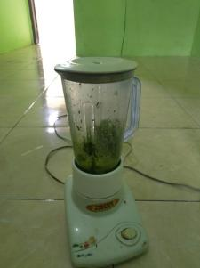

**Gambar 1**

Proses penghalusan daun sirih menggunakan blender

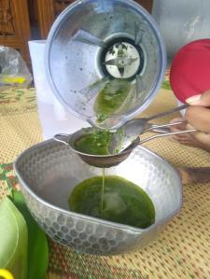

**Gambar 2**

Penyaringan daun sirih agar mendapatkan ekstraknya

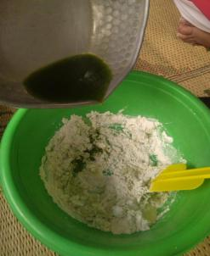

**Gambar 3**

Penyampuran ekstrak daun sirih dengan bahan lainnya

12

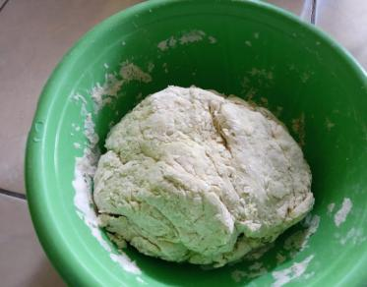

**Gambar 4**

Adonan mie daun sirih

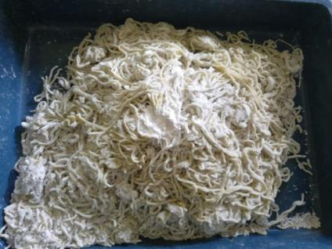

**Gambar 5**

Adonan mie daun sirih setalah melewati tahap penggilingan

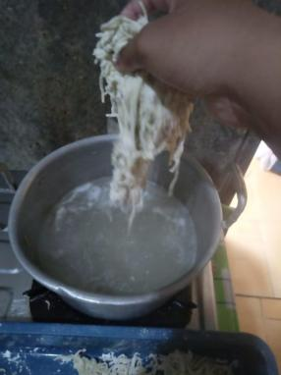

**Gambar 6**

Proses perebusan mie daun sirih

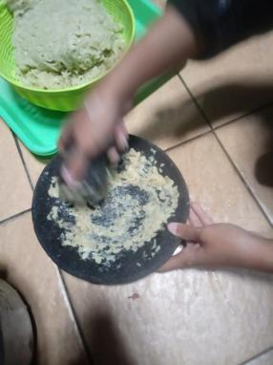

**Gambar 7**

Proses pembuatan bumbu uh ntuk mie daun sirih

13

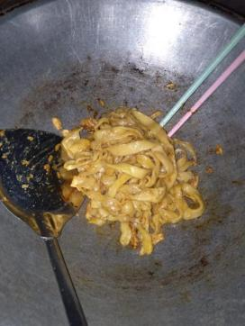

**Gambar 8**

Proses penggorengan mie daun sirih

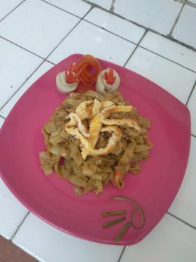

**Gambar 9**

Penyajian mie daun sirih

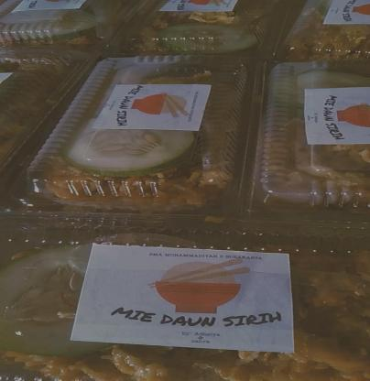

**Gambar 10**

Kemasan mie daun sirih

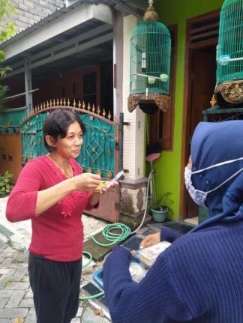

**Gambar 11**

Ujiorganoleptik mie daun sirih

14